МІНІСТЕРСТВО ОСВІТИ І НАУКИ УКРАЇНИ

ВІДОКРЕМЛЕНИЙ СТРУКТУРНИЙ ПІДРОЗДІЛ «ВІЛЬНОГІРСЬКИЙ ФАХОВИЙ КОЛЕДЖ УКРАЇНСЬКОГО ДЕРЖАВНОГО УНІВЕРСИТЕТУ НАУКИ І ТЕХНОЛОГІЙ»

***Сценарій мовно-розважального шоу***

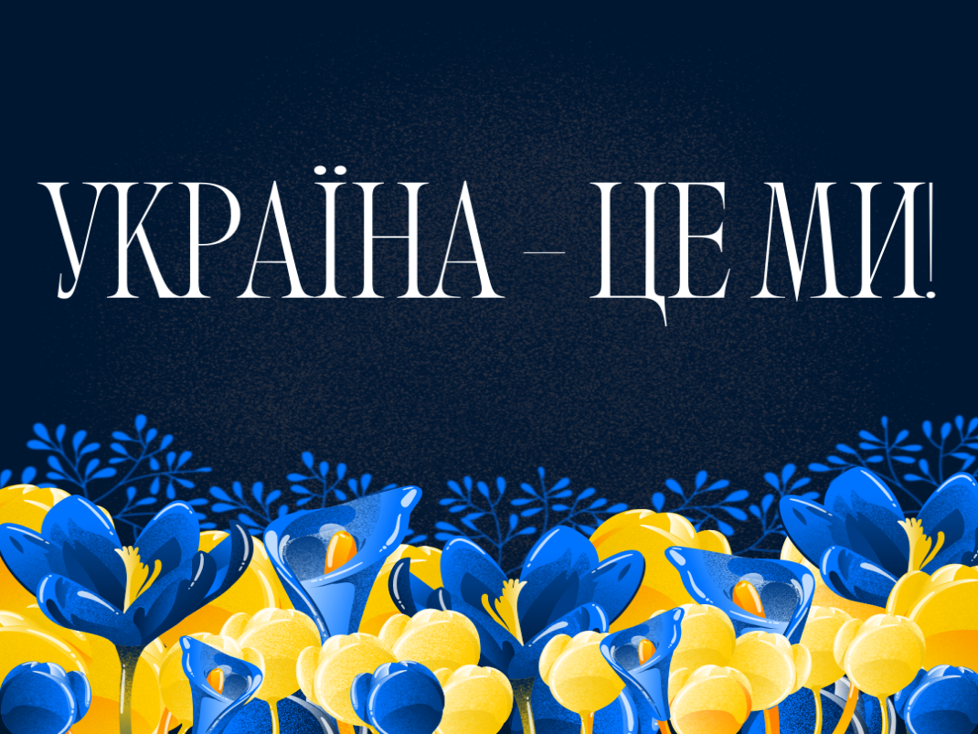

***Розробила викладач: Юлія ЛУТОВІНОВА***

**РОЗГЛЯНУТО**

на засіданні циклової

комісії *загальноосвітніх*

*та загально-технічних*

*дисциплін*

Протокол № від

Голова циклової комісії

*Тетяна ГИБАЛО*

(підпис) (Ім’я та Прізвище )

Вільногірськ, 2024 р.

**АНОТАЦІЯ**

Сценарій мовно-розважального шоу “Україна – це ми!”.

Мета – інтеграція відокремленого структурного підрозділу "Вільногірський фаховий коледж Українського державного університету науки і технологій" у співдружності з Громадським об'єднанням "Моя друга домівка" у рамках розмовного клубу "Надія" має на меті поглиблення знань викладачів та осіб із статусом ВПО щодо України, її символів та традицій. Також передбачено розвиток умінь приймати рішення в нестандартних ситуаціях, підвищення колективної творчості та комунікативних навичок.

Головною метою є виховання любові та поваги до України, її символів, традицій, а також формування почуття глибокої поваги до предків, рідних і близьких. Проєкт також спрямований на розвиток творчої самостійності та відповідальності, уміння самоорганізовуватись та працювати в команді, сприяючи розвитку творчої особистості учасників.

В сценарій шоу були включені різноманітні завдання, щоб зацікавити аудиторію, а також забезпечити баланс між інтелектуальними, креативними та фізичними завданнями. Під час формування завдань були враховані вікові особливості аудиторії та приділялась увага культурним і географічним аспектам. На меті було забезпечити конкурентний характер завдань для зростання інтриги, а також враховано можливість використання оригінальних ідей та нестандартних підходів.

Методична розробка може бути використана у роботі викладачами.

***Мета:***

* навчальна – поглиблення знань викладачів та осіб із статусом ВПО щодо України, її символів та традицій;
* розвивальна – розвиток творчої самостійності та відповідальності, уміння самоорганізовуватись та працювати в команді, сприяючи розвитку творчої особистості учасників;
* виховна – виховання любові та поваги до України, її символів, традицій, а також формування почуття глибокої поваги до предків, рідних і близьких.

**Завдання:**

* викликати зацікавленість у поглибленні знань про Україну, її традіції та географію;
* поштовх до більш глибокого та детального дослідження унікальності наших звичаїв та обрядів.;
* сприяти мотивації для розширення кругозору та навичок чіткого та лаконічного висловлювання власних думок;
* виховувати дух колективізму та прагнення до досягнення кращого результату;
* Сприяти розвитку щедрості, душевності та чуйності у учасників гри.

**Обладнання:** стіннівки, зал прикрашений повітряними кульками, національними символами України, мапами України, вишиванки, прапор України, проєктор, екран, записи музики, , мультимедійна презентація, відеоролики.

**Місце проведення**: актова зала

**Час проведення:** 90 хвилин.

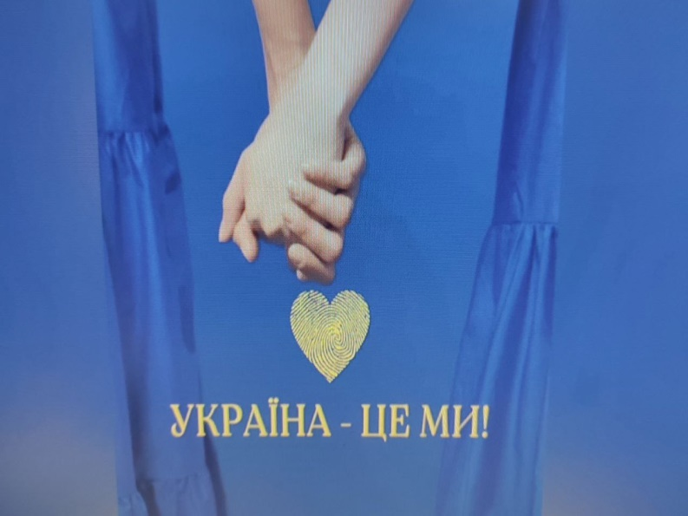

**РЕЦЕНЗІЯ**

***на сценарій мовно-розважальне шоу “Україна – це ми!”.***

У сценарію мовно-розважального шоу “Україна- це ми!” представлено один з варіантів проведення відкритого заходу .

Мета цього відкритого виховного заходу – інтеграція відокремленого структурного підрозділу "Вільногірський фаховий коледж Українського державного університету науки і технологій" у співдружності з Громадським об'єднанням "Моя друга домівка" у рамках розмовного клубу "Надія".

Мовно-розважальне шоу, яке мали можливість переглядати, є яскравим прикладом творчого підходу до поєднання інтеграції, розваг та розвитку мовних навичок. Воно вирізняється цікавим підбором завдань, що стимулюють глядачів розширювати свій словниковий запас та вдосконалювати вимову.

Однією з найсильніших сторін цього шоу є різноманітність завдань, які забезпечують баланс між інтелектуальним викликом та розважливістю. Від вікторин до креативних імпровізаційних завдань, кожен епізод надає глядачам можливість не лише весело провести час, але й розширити свої знання мови.

Важливо відзначити, що ведучі шоу мають чарівну здатність підтримувати енергетику та взаємодію з аудиторією. Вони вміло керують ходом програми, забезпечуючи жваву обмін думками та невимушену атмосферу.

Шоу також відзначається прекрасним підходом до вивчення та просування культурних аспектів мови, що внесло цінний внесок у підвищення свідомості глядачів щодо різноманітності та унікальності мовних традицій.

Узагальнюючи, мовно-розважальне шоу викликає позитивні емоції, є відмінним джерелом інтелектуального розвитку та надихає на дослідження мовних аспектів у захопливий спосіб.

Розробка виховного заходу може бути використана в роботі викладачами.

Методична розробка може бути рекомендована як один з варіантів проведення відкритого виховного заходу .

Голова циклової комісії

загальноосвітніх та

загально-технічних дисциплін ,

викладач - методист Тетяна ГИБАЛО

**Сценарій мовно – розважального шоу «Україна – це ми!»**

**Мета:** інтеграція відокремленого структурного підрозділу «Вільногірський фаховий коледж Українського державного університету науки і технологій» у співдружності з Громадським об’єднанням «Моя друга домівка» у рамках розмовного клубу «Надія»

**Ведуча О.:** Добрий день, шановні учасники та гості мовно-розважального шоу «Україна – це ми!»

**Ведуча Ю.:** На нашому заході присутній весь адміністративний склад ВСП «Вільногірський фаховий коледж УДУНТ» під головуванням директорки, Погребняк О. В., майже увесь викладацький склад коледжу, а також наші спонсори, які постійно нам допомагають –УВКБ ООН, БФ «Право на Захист», також ГО «Десяте квітня».

**Ведуча О.:** Сьогодні двом командам ми пропонуємо взяти участь у 8 цікавих конкурсах. Це команда викладачів-титанів Вільногірського коледжу та команда учасників розмовного клубу «Надія» з числа внутрішньопереміщенних осіб.

**Ведуча Ю.:** Перш ніж розпочати нашу конкурсну програму, пропоную познайомитися зі складом команд! Команда викладачів під назвою «Абрамс» та її склад:

1. Погребняк О. В. – капітан команди

2. Гончар О. В.

3. Родіна О. В.

4. Клименко І. В.

5. Соха О. А.

6. Плахотіна А. В.

**Ведуча О.:** А ось перед вами команда «Берегині» з числа ВПО та її склад:

1. Русецька В. – капітан команди

2. Лузан І.

3. Мироненко Г.

4. Чередниченко А.

5. Вашкевич Н.

6. Тітова Марія

**Ведуча Ю.:** до речі, команда «Берегині» сьогодні прийшла на гру зі своїм талісманом – Бігун Тетяною Іллівною.

**Ведуча О.:** вирішувати долю команд сьогодні буде кваліфіковане журі у складі:

1. Голова циклової комісії загальноосвітніх та загально-технічних дисциплін – Гибало Тетяна Геннадіївна
2. Вчителька української мови та літератури – Криворотенко Ольга Григорівна
3. Представниця ГО «Десяте квітня» - Сильченко Вікторія.

**Ведуча Ю.:** Ну що, команди готові? Журі готові? Тоді, ми починаємо!

**Ведуча О.:** Перший конкурс українознавчий, який має назву «Так або ні?». Перед вами - карта України. Завдання команд вибирати по черзі області нашої держави та відповідати на питання «Так або ні». За кожну правильну відповідь команда отримує 1 бал.

Питання: (сірим кольором – неправда, відповідь написано жирним шрифтом)

**Крим**

Тут знаходиться найдовший у світі тролейбусний маршрут. Він з’єднує Сімферополь і Ялту, його довжина 86 км.

**Вінницька область**

Вінницька область межує аж із 8 **(сімома)** іншими областями та ще й з Молдовою. Жодна інша область не має стільки сусідів.

**Волинська область**

Найдовший будинок Європи, він ще називається «будинок-вулик», знаходиться у Луцьку. З урахуванням відгалужень довжина будинку складає 2775 метрів. Будівля утворена сорока сполученими між собою будинками. Всього в ньому 120 під’їздів.

**Дніпропетровська область**

Кривий Ріг є найдовшим містом Європи, аж 126 км в довжину і найбільше місто України, що не є обласним центром.

**Донецька область**

На Донеччині існують своя Ялта, Урзуф та ще багато міст з грецькими (**кримськими**) назвами. Їх заснували (**кримські греки**) греки, яких у 18 столітті переселила з Криму Катерина II.

**Житомирська область**

Завод із виготовлення українських глечиків (**банкнот)** знаходиться на Житомирщині в місті Малин. Цікаво, що на цьому заводі виготовлення найдорожчої купюри з сучасними захисними елементами коштує для НБУ всього 60 копійок.

**Закарпатська область**

Тут знаходиться найбільш високогірне місто України – Рахів. Місто розташоване на висоті 820 метрів над рівнем моря.

**Запорізька область**

Острів Хортиця є найбільшим річковим півостровом (**островом України**) Європи. За довго перед козаками на цьому острові мешкали скіфи і половці, які залишили там чимало кам’яних «баб» після себе.

**Івано-Франківська область**

Тут знаходиться найбільший в Україні гірськолижний курорт Буковель. Найвища точка курорту гора Довга, 1372 м над рівнем моря.

**Київська область**

Єдина область України, яка має ексклав у вигляді міста Славутич на території Чернігівської області.

**Кіровоградська область**

Тут розташований унікальний музей ракетних військ стратегічного призначення. Там у незмінному вигляді можна побачити пускові пункти міжконтинентальних ядерних ракет і самі ракети.

**Луганщина**

Найстаріша вулиця міста Луганськ до 1922 року називалася Англійською, тому що вздовж цієї вулиці селилися англійські інженери, запрошені для роботи на чавунно-ливарному заводі.

**Львівщина**

Перший в історії України задокументований баскетбольний (**футбольний)** матч відбувся 14 липня 1894 року у Львові. Змагалися дві команди товариства «Сокіл» – львівська та краківська.

**Миколаївська область**

Миколаїв – місто унікальних мостів. Тут Варварівський міст – єдиний в Україні з горизонтальним розведенням. А інший розвідний міст Миколаєва – Інгульський, який до 1996 року мав найбільшу розвідну частину в Європі, понад 76 метрів.

**Одеська область**

Стара частина Одеси побудована з вапняку (**ракушняку)**. Це гірська порода, яка складається із залишків морських тварин. Через інтенсивне видобування цього каменю під містом утворилась мережа катакомб завдовжки тисячу кілометрів.

**Полтавська область**

На Полтавщині народився і жив Іван Котляревський, який перший написав свою поему «Енеїда» українською розмовною мовою.

**Рівненська область**

Тут розташований знаменитий «тунель кохання», який знаходиться поблизу міста Клевань. Він утворився завдяки проходженню потяга через лісові масиви.

**Сумська область**

У місті Кролевець росте унікальна яблуня-колонія на території 10 соток. Це все одне дерево, що росте кущем. А гілки дерева приросли до землі. Яблуні вже двісті років.

**Тернопільська область**

Займає перше місце в Україні за кількістю замків. Їх тут 34. Також тут знаходиться найбільша в Україні гіпсова печера, найдовша печера Євразії, та п’ята за довжиною печера світу.

**Харківська область**

Ця область за розмірами як Бельгія. Також у Харкові знаходиться площа Свободи – найбільша площа України.

**Херсонська область**

Олешківські піски – це величезний піщаний масив. Щоб зупинити його розповсюдження по краях висадили близько 100 тис соснових дерев. Це є найбільшим штучним лісом в Європі.

**Хмельницька область**

Тут розташований найстарший в Україні водяний млин збудований га початку 19 століття. Він знаходиться і досі працює у місті Сатанів.

**Черкаська область**

Туристична столиця області місто Умань, де знаходиться Софіївський парк, який був закладений у 1796 році. Щорічно його відвідують близько 150 тис туристів.

**Чернівецька область**

Щодня о 12:00 на вежу Чернівецької ратуші піднімається священник та б’є у дзвони (**піднімається трубач у колоритному буковинському одязі і відтворює мелодію знаменитої пісні «Марічка»).**

**Чернігівська область**

Ніжинські огірочки стали настільки популярні у світі, що у Ніжині навіть на гербі міста зображено огірок! **(поставили їм пам’ятник. Цікаво, що пам’ятник не фарбований, а виготовлений із зеленого італійського граніту).**

Залишилась 1 область, тому питання одночасно для двох команд! Хто перший буде готовий відповідати, тисніть на дзвінок.

**Ведуча Ю.:** А ми продовжуємо! Зараз на вас чекає конкурс під назвою «Впізнай мене». Конкурс для 2 команд одночасно. Хто перший здогадається, як звуть людину, що зображена перед вами, тисніть на дзвінок. Якщо відповідь правильна, команда отримує 2 бали. Якщо ні, є можливість відповісти команді – суперниці.

1. Мер Дніпропетровська – Борис Філатов

2. Президент України – Володимир Зеленський

3. Мер Києва – Віталій Кличко

4. Український співак, автор пісень та актор – Олег Вінник

5. Українська співачка та акторка, телеведуча. [Народна артистка України](https://uk.wikipedia.org/wiki/%D0%9D%D0%B0%D1%80%D0%BE%D0%B4%D0%BD%D0%B8%D0%B9_%D0%B0%D1%80%D1%82%D0%B8%D1%81%D1%82_%D0%A3%D0%BA%D1%80%D0%B0%D1%97%D0%BD%D0%B8)  - Тіна Кароль

6. Українська співачка, акторка, ведуча, суддя та наставниця шоу «Голос країни» - Настя Каменських.

**Ведуча О.:** і знову мовленнєвий конкурс, який має назву «Редактор». Конкурс оцінюється наступним чином: за кожне правильно відредаговане речення команда отримує 2 бали.

*Знайдіть лексичні помилки та відредагуйте речення. ( правильний варіант у дужках)*

1. **Згідно закону України ми виступили з клопотанням.** (Згідно із законом України ми виступили з клопотанням).

2. **Я купила на ОЛХ бувший у використанні велосипед.** (Я купила на ОЛХ вживаний велосипед).

3. **Вибачте мене за спізнення!** (Вибачте мені за спізнення).

4. **Мої батьки заключили з будівельною фірмою договір.** (Мої батьки уклали з будівельною фірмою договір).

5. **На протязі місяця показники підприємства значно погіршилися.** (Протягом місяця показники підприємства значно погіршилися).

1. **Ректор негайно висловився на рахунок обвинувачень.** (Ректор негайно висловився з приводу обвинувачень).

2. **Я обожнюю подорожувати по європейським країнах** (Я обожнюю подорожувати європейськими країнами).

3. **Наші з подругою погляди співпадають** (Наші з подругою погляди збігаються).

4. **Ви дали вірну відповідь.** (Ви дали правильну відповідь)

5. **Ми з товаришем давно знаємо друг друга**. (Ми з товаришем давно знаємо один одного).

**Ведуча Ю.:** наступний конкурс під назвою «Вгадай пісню по емодзі». Цей конкурс одночасно для 2 команд. Хто перші натиснуть на дзвіночок, ті і відповідають перші. Якщо команда вгадує виконавця або назву пісні, отримує 2 бали.

# 1. KARTA SVITU — Пес Патрон

# 2. SHUMEI - Біля Тополі

# 3. Артем Пивоваров х DOROFEEVA- Думи

4. Олег Винник — Вовчиця

# 5. София Ротару Одна Калина

# 6. О.Пономарьов М.Хома Т.Тополя Є.Кошовий Ю.Ткач П.Чорний - УКРАЇНА ПЕРЕМОЖЕ

7. KAZKA — ПЛАКАЛА

# 8. Антитіла - Фортеця Бахмут

# 9. Михайло Поплавський – юний орел

# Ведуча О.: Конкурс «Вишукані зі словника». Конкурс оцінюється наступним чином: за кожне правильно пояснене слово команда отримує 2 бали.

*Поясніть значення цих вишуканих українських слів…*

1. Дармовис (брелок)
2. Входини (новосілля)
3. Моріжок (галявина)
4. Дрібняки (дрібні гроші)
5. Закутень (кут в хаті)
6. Хляпавка (слякоть)
7. Простолиць (перед собою)
8. Корогва (прапор)
9. Огуда (осуд)
10. Пломінь (полум’я)

**Ведуча Ю.:** наступний конкурс «Асоціація». Конкурс одночасно для двох команд, тому готуйте дзвоники. Хто перший натискає, відповідає першим. Якщо команда помилилась, у команди-суперника є шанс вибороти додатковий бал. На екрані перед вами будуть з’являтись по 3 картинки. Ваша задача відгадати слово, яким об’єднуються ці зображення. За кожну правильну відповідь ви отримуєте 1 бал. Загадані слова можуть бути як іменниками, так і дієсловами, чи прикметниками. Готові? Тоді, поїхали!

1.Капелюх

2. Хвіст

3. Бігти

4. Бити

5. Зірка

6. Ручка

**Ведуча О.:** конкурс **«Показуха»** Учасник має показати за допомогою жестів зміст даних фразеологізмів. За кожен вгаданий фразеологізм, команда отримує 2 бали.

Команда відгадує фразеологізми і пояснює:  
1. Водити за носа  
2. Гладити по голівці  
3. Зуб на зуб не попадає  
4. Надувати губи  
5. Ламати голову  
6. Води в рот набрати

1. Дивитись крізь пальці  
2. Втерти носа  
3. На лобі написано  
4. Гребти гроші лопатою  
5. Лазити рачки  
6. Розкидатися грошима

**Ведуча Ю.:** і останній на сьогодні конкурс, який має назву «Повернення в минуле». Беруть участь одразу 2 команди, тому готуйте дзвіночки! На екрані будуть з’являтись фрагменти з реклами. Ваше завдання: відгадати ЩО САМЕ рекламують? За кожну правильну відповідь команда отримує 2 бали. Якщо перша команда, яка відповідає, помилилась, у команди-суперника є шанс отримати додаткові бали!

**Ведуча О.:** Шановне журі, підрахуйте, будь ласка, бали, зароблені командами.

Поки журі підраховує бали, Бігун Тетяна Іллівна робить сюрприз викладачам

**Ведуча О.:** вітаємо переможців! Обидві команди отримують призи за свої старання!

**Ведуча Ю.:** дякуємо за гарну гру! До нових зустрічей!

**Ведуча О.:** до побачення!

**Список використаних джерел:**

1. Джерело: https://www.youtube.com/watch?v=zxHCuzmo6jM
2. Джерело: https://www.youtube.com/watch?v=BNsj6pGysms
3. Джерело: https://www.youtube.com/watch?v=nsRstphg3X8
4. Джерело: <http://dovidka.biz.ua/vislovi-pro-ukrayinu/>
5. https://uk.wiktionary.org/wiki/%D0%94%D0%BE%D0%B4%D0%B0%D1%82%D0%BE%D0%BA:%D0%A1%D0%BF%D0%B8%D1%81%D0%BE%D0%BA_%D1%84%D1%80%D0%B0%D0%B7%D0%B5%D0%BE%D0%BB%D0%BE%D0%B3%D1%96%D0%B7%D0%BC%D1%96%D0%B2_%D1%83%D0%BA%D1%80%D0%B0%D1%97%D0%BD%D1%81%D1%8C%D0%BA%D0%BE%D1%97_%D0%BC%D0%BE%D0%B2%D0%B8
6. Додаток: Reface
7. Додаток: YouCut

